Zadatak 1.

Izvršeno je brojanje na gradskoj lokaciji i potrebno je na osnovu snimljenih podataka iz tabela odrediti faktore koji opisuju nedeljne i mesečne varijacije.

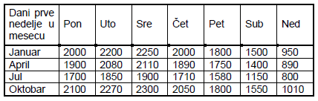

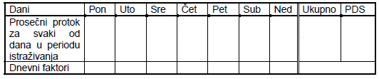

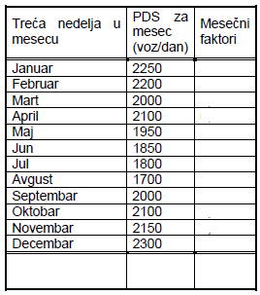

Zadatak 2.

Rezultati izvršenih istraživanja koja su izvršena na četvorotračnoj arteriji, istovremeno na po dva kraka, prikazani su u sljedećoj tabeli. Podaci su snimani u periodu brojanja od 15 minuta pri trajanju pauze od 5 minuta. Za snimljenu saobraćajnu situaciju procijenite protok za svaki 15-minutni period brojanja na cijeloj arteriji, pronađite vršni sat i izračunajte faktor vršnog časa.

|  |  |  |  |  |  |  |  |  |  |  |  |  |  |  |  |
| --- | --- | --- | --- | --- | --- | --- | --- | --- | --- | --- | --- | --- | --- | --- | --- |
| Protok u periodu | | Traka 1 [voz] | Traka 2 [voz] | Traka 3 [voz] | Traka 4 [voz] |  | | | |  | | | |  |  |
| Traka 1 [voz] | Traka 2 [voz] | Traka 3 [voz] | Traka 4 [voz] | Traka 1 [voz] | Traka 2 [voz] | Traka 3 [voz] | Traka 4 [voz] |
| 10:30 | 10:40 | 160 |  | 120 |  |  |  |  |  |  |  |  |  |  |  |
| 10:45 | 10:55 |  | 120 |  | 64 |  |  |  |  |  |  |  |  |  |  |
| 11:00 | 11:10 | 110 |  | 100 |  |  |  |  |  |  |  |  |  |  |  |
| 11:15 | 11:25 |  | 98 |  | 98 |  |  |  |  |  |  |  |  |  |  |
| 11:30 | 11:40 | 88 |  | 52 |  |  |  |  |  |  |  |  |  |  |  |
| 11:45 | 11:55 |  | 64 |  | 110 |  |  |  |  |  |  |  |  |  |  |
| 12:00 | 12:10 | 100 |  | 120 |  |  |  |  |  |  |  |  |  |  |  |
| 12:15 | 12:25 |  | 100 |  | 100 |  |  |  |  |  |  |  |  |  |  |
| 12:30 | 12:40 | 110 |  | 78 |  |  |  |  |  |  |  |  |  |  |  |
| 12:45 | 12:55 |  | 112 |  | 66 |  |  |  |  |  |  |  |  |  |  |
| 13:00 | 13:10 | 50 |  | 88 |  |  |  |  |  |  |  |  |  |  |  |
| 13:15 | 13:25 |  | 60 |  | 60 |  |  |  |  |  |  |  |  |  |  |

Zadatak 3.

Rezultati brojanja protoka vozila na saobraćajnici, sa tri kraka, pri čemu je brojanje vršeno na po jednom kraku, prikazani su u sljedećoj tabeli. Brojanje je vršeno u periodu brojanja od 12 minuta sa trajanjem pauze od 3 minuta radi promjene lokacije. Za utvrđenu saobraćajnu situaciju procijenite protok za svaki 15-o minutni period brojanja na cijeloj arteriji, pronađite vršni sat i izračunajte faktor vršnog sata.

|  |  |  |  |  |  |  |  |  |  |  |  |  |  |  |  |
| --- | --- | --- | --- | --- | --- | --- | --- | --- | --- | --- | --- | --- | --- | --- | --- |
| Protok u periodu | | Traka 1 [voz] | Traka 2 [voz] | Traka 3 [voz] | Traka 4 [voz] |  | | | |  | | | |  |  |
| Traka 1 [voz] | Traka 2 [voz] | Traka 3 [voz] | Traka 4 [voz] | Traka 1 [voz] | Traka 2 [voz] | Traka 3 [voz] | Traka 4 [voz] |
| 8:00 | 8:12 | 54 |  | 54 |  |  |  |  |  |  |  |  |  |  |  |
| 8:15 | 8:27 |  | 62 |  | 62 |  |  |  |  |  |  |  |  |  |  |
| 8:30 | 8:42 | 49 |  | 49 |  |  |  |  |  |  |  |  |  |  |  |
| 8:45 | 8:57 |  | 68 |  | 68 |  |  |  |  |  |  |  |  |  |  |
| 9:00 | 9:12 | 52 |  | 52 |  |  |  |  |  |  |  |  |  |  |  |
| 9:15 | 9:27 |  | 72 |  | 72 |  |  |  |  |  |  |  |  |  |  |
| 9:30 | 9:42 | 58 |  | 58 |  |  |  |  |  |  |  |  |  |  |  |
| 9:45 | 9:57 |  | 49 |  | 49 |  |  |  |  |  |  |  |  |  |  |
| 10:00 | 10:12 | 62 |  | 62 |  |  |  |  |  |  |  |  |  |  |  |
| 10:15 | 10:27 |  | 53 |  | 53 |  |  |  |  |  |  |  |  |  |  |
| 10:30 | 10:42 | 71 |  | 71 |  |  |  |  |  |  |  |  |  |  |  |
| 10:45 | 10:57 |  | 64 |  | 64 |  |  |  |  |  |  |  |  |  |  |

Zadatak 4.

Na osnovu rezultata jednodnevnog brojanja protoka vozila na saobraćajnici, izvršenog za period od 8 sati, **izračunajte protoke vozila u vršnom satu**, ako je brojanje izvršeno na mreži koja se sastoji od 6 raskrsnica i 7 dionica, koja je prikazana na slici. Lokacija A je dovoljna da opiše časovne i dnevne varijacije protoka na tom dijelu mreže, a mogućnosti osoblja i opreme koji vrše brojanje su takve da se istovremeno može brojati na dvije lokacije. Rezultati brojanja su prikazani u tabeli u kojoj se vidi da je na kontrolnoj lokaciji vršeno stalno brojanje tokom cijelog perioda istraživanja, a na svakoj od lokacija po mreži vršeno brojanje u trajanju od 1 h.

|  |  |  |  |  |  |  |
| --- | --- | --- | --- | --- | --- | --- |
| Kontrolna lokacija | | | Lokacije po mreži | | | |
| Vremenski period [h] | Izmjereni protok [voz/h] | Proporcija Qi/Quk | Broj lokacije | Izmjereni protok [voz/h] | Procijenjeni ukupni 8 časovni protok | Protok u vršnom satu |
| 12-1 | 664 |  | 1 | 723 |  |  |
| 1-2 | 704 |  | 2 | 688 |  |  |
| 2-3 | 885 |  | 3 | 726 |  |  |
| 3-4 | 912 |  |  |  |  |  |
| 4-5 | 946 |  | 4 | 743 |  |  |
| 5-6 | 789 |  | 5 | 823 |  |  |
| 6-7 | 623 |  | 6 | 212 |  |  |
| 7-8 | 548 |  |  | | | |
| Ukupno: (8) |  | |

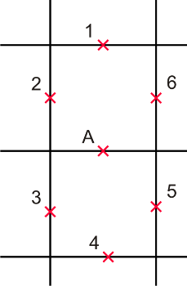

Zadatak 5.

Na zamišljenom presjeku dionice autoputa posmatran je protok vozila tokom sedam dana (ponedeljak-nedelja), u periodima vršnog časa, i zabelježene su sljedeće vrijednosti protoka:

Ponedeljak 3270 voz/h

Utorak 3730 voz/h

Srijeda 3690 voz/h

Četvrtak 3700 voz/h

Petak 3580 voz/h

Subota 2860 voz/h

Nedelja 2100 voz/h

Utvrditi koliko iznosi prosječan protok u vršnom satu radnim danima i vikendom.

Zadaci sa časova vježbi

**1**. Dati su rezultati protoka po mjesecima i to:

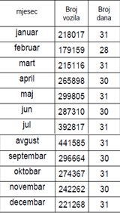

Izračunati:

* PGDS,
* PMDS po mjesecima,
* Mjesečnu neravnomjernost u periodu godine po mjesecima.

**2.** Prosječni dnevni saobraćaj u III sedmici mjeseca aprila iznosi:

ponedeljak 9267,

utorak 8691,

srijeda 8233,

četvrtak 8759,

petak 9162,

subota 6548

nedelja 9620.

U I sedmici mjeseca aprila je zabilježen prosječni dnevni saobraćaj od 7234,

u II sedmici 8376,

a u IV sedmici 10121 vozila.

Izračunati

* dnevnu neravnomjernost po danim u III sedmici aprila,
* sedmične neravnomjernosti u toku mjeseca aprila.

3. Na magistralnom putu u toku 2015. godine je automatskim brojačem saobraćaja sniman protok svih 8760 časova, a u periodu 2. – 8. aprila i od 11. – 17. juna vršena su kontrolna brojanja. Dobijeni su sledeći podaci:



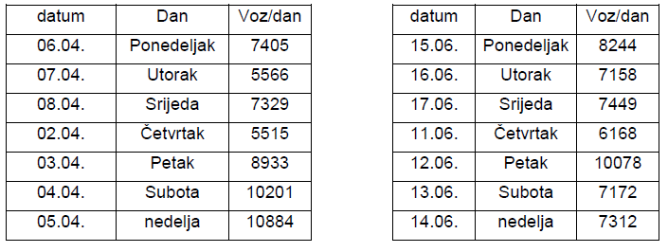

Izračunati:

* PGDS
* faktore mjesečnih neravnomjernosti u toku godine
* faktore dnevnih neravnomjernosti u toku sedmice za kontrolna brojanja,
* faktor sedmične neravnomjerosti za kontrolno brojanje

4. Brojanjem saobraćaja utvrĎen je vršni čas i u okviru njega saobraćaj u 15-to minutnim vremenskim intervalima. Izračunati faktor vršnog časa i **maksimalni časovni intezitet protoka**?

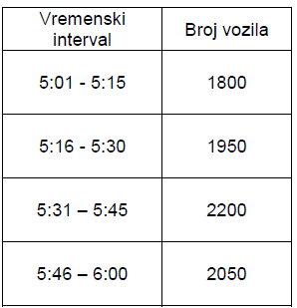

5. Mreža prikazana na Slici 4 se sastoji od 6 raskrsnica i 7 deonica, na kojoj je potrebno sprovesti istraživanje protoka za period od 8h. Pretpostavlja se da je izabrana lokacija A za kontrolno brojanje dovoljna da opiše časovne i dnevne varijacije u protoku na tom delu mreže i da su mogućnosti osoblja i opreme takve da se istovremeno može brojati na samo dve lokacije.



Jednodnevno istraživanje

Na kontrolnoj lokaciji se vrši stalno brojanje tokom celog perioda istraživanja, dok ostatak osoblja na svakoj od lokacija po mreži broji saobraćaj u trajanju od 1 h. Efektivno brojanje traje kraće u skladu sa metodologijom, da bi se u pauzi sačuvali podaci i osoblje uspelo da promeni lokaciju.

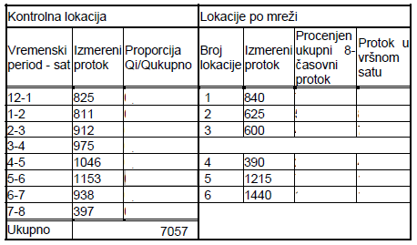

Višednevno istraživanje

Obzirom da časovne varijacije protoka na lokacijama po mreži nisu tako postojane kao

dnevne i sezonske, postigla bi se bolja tačnost ako bi period brojanja za svaku lokaciju po

mreži bio 8 h. Tako se na svakoj od lokacija broji po jedan dan, a na kontrolnoj lokaciji

svih šest dana kako bi se opisale dnevne varijacije u protoku

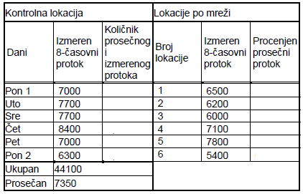

Kombinacija procedura

se može primeniti u cilju kraćeg trajanja istraživanja na terenu (u ovom primeru 3 dana). Tako na svakoj od lokacija po mreži period brojanja traje 4h, čime se obilaze dve lokacije dnevno, dok se na kontrolnoj lokaciji merenje vrši tri dana uzastopno. Potrebno je da i na kontrolnoj lokaciji podaci budu sređeni tako da prikazuju sumarne protoke za period od 4h kako bi se dobio prosečan udeo 4-časovnih izmerenih protoka (izražen u %) za period istraživanja u odnosu na ukupan 8-časovni protok.

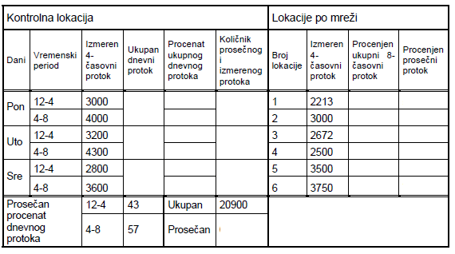

6. Tokom istraživanja na dvotračnoj arteriji prikupljeni podaci su prikazani u Tabela 11. Proceniti protok za svaki 15 – minutni period brojanja na celoj arteriji, pronaći vršni sat i izračunati FVČ.

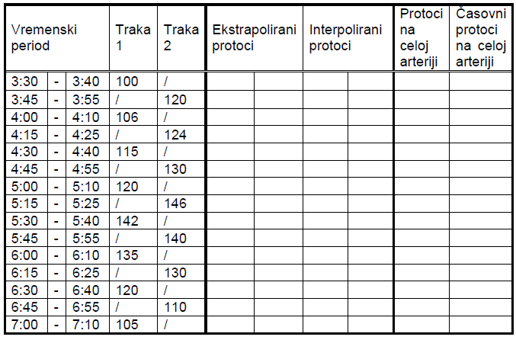

7. Odredite procenat greške koji je ostvaren praćenjem situacije na lokaciji u gradu u kome je bilježeno poštovanje zabrane parkiranja vozila. Rezultati praćenja su prikazani u sljedećoj tabeli, a potrebno je obezbijediti 99.7% sigurnosti.

Snimanjem su utvrđeni sljedeći podaci:

|  |  |
| --- | --- |
| Utvrđeno vrijeme koje su vozila zaustavljena |  |
| < 5 minuta | 724 |
| = 5 minuta | 16 |
| > 5 minuta | 846 |
| **Ukupno:** | **1586** |

8. Odredite maksimalno i minimalno rastojanje na kome je moguće pročitati sadržaj znaka vertikalne saobraćajne signalizacije koji je postavljen iznad kolovoza. Znak se sastoji od 3 informacione jedinice, gornja ivica znaka se nalazi na rastojanju 5 m od kolovoza, a prosječna brzina vozila koja se kreću saobraćajnicom je 45 km/h.

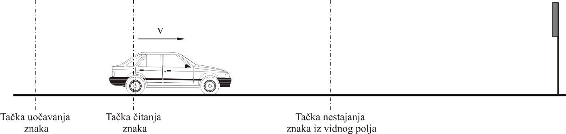

9. Nakon praćenja protoka vozila na semaforizovanoj raskrsnici, koji je vršen od 8:00 h u periodu od dva sata, sa ukupnim periodom brojanja od 15 minuta i pauzom od 5 minuta, odredite vremenski period u kome se javlja maksimalni časovni intenzitet protoka i vrijednost tog protoka, vremenski period u kome se javlja maksimalni 15-minutni protok i vrijednost tog protoka, kao i faktor vršnog časa. Pošto je prilikom praćenja protoka vršen zapis poštovanja sjetlosnih signala semaforskog uređaja, za vrijednost procenta greške od 1%, sa sigurnošću od 99.7%, izračunajte minimalni broj vozila koji u posmatranom periodu ne poštuju signal semaforskog uređaja.

